НЕГОСУДАРСТВЕННОЕ ОБРАЗОВАТЕЛЬНОЕ ЧАСТНОЕ
УЧРЕЖДЕНИЕ ВЫСШЕГО ОБРАЗОВАНИЯ
«МОСКОВСКИЙ ИНСТИТУТ ПСИХОАНАЛИЗА»

Факультет психологии

Ворошилова Анна Дмитриевна
__________________________________________________________________
^{(ФИО студента)}

ТЕМА
«Влияние установок в детско-родительских отношениях на профессиональный выбор подростка

Выпускная квалификационная работа – БАКАЛАВРСКАЯ РАБОТА
по направлению подготовки 37.03.01 «Психология»
студента группы № __ПС5А21/09 ПКЧ_______________
Профиль «Консультативная психология»

Научный руководитель
Магистр психологии
^{(уч. степень, звание)}
Манина Ирина Ивановна
^{(ФИО)}

Москва 2025
СОДЕРЖАНИЕ
ВВЕДЕНИЕ……………………………………………………………………3
ГЛАВА I. ТЕОРЕТИЧЕСКИЕ АСПЕКТЫ ИЗУЧЕНИЯ ВЛИЯНИЯ ДЕТСКО-РОДИТЕЛЬСКИХ ОТНОШЕНИЙ НА ПРОФЕССИОНАЛЬНЫЙ ВЫБОР ПОДРОСТКА
1.1. Теоретический анализ проблемы детско-родительских отношений в психологии……………………………………………………………………...7
1.2. Психологические особенности профессионального самоопределения в подростковом возрасте………………………………………………………10
1.3. Влияние родительских установок на формирование профессиональных ориентаций подростков………………………………………………………13
ГЛАВА II. ЭМПИРИЧЕСКОЕ ИССЛЕДОВАНИЕ ВЗАИМОСВЯЗИ ДЕТСКО-РОДИТЕЛЬСКИХ ОТНОШЕНИЙ И ПРОФЕССИОНАЛЬНОГО ВЫБОРА ПОДРОСТКОВ
2.1. Организация и методы исследования…………………………………...16
2.2. Анализ результатов исследования особенностей детско-родительских отношений……………………………………………………………………..20
2.3. Изучение профессиональных предпочтений и мотивов выбора профессии у подростков……………………………………………………...30
ВЫВОДЫ……………………………………………………………………..34
ЗАКЛЮЧЕНИЕ……………………………………………………………...38
СПИСОК ЛИТЕРАТУРЫ………………………………………………….42
ПРИЛОЖЕНИЯ……………………………………………………………...46

Введение

В условиях динамично меняющегося мира перед каждым человеком рано или поздно встаёт вопрос о выборе деятельности, которая, с одной стороны, удовлетворяла бы его личные потребности и запросы, а с другой - находила бы отклик в нуждах общества. Наиболее остро этот вопрос впервые осознаётся в подростковом возрасте, в период перехода от детства к взрослой жизни, автономии и зрелости. Процесс профессионального самоопределения является сложным как для самого подростка, так и для его родителей, а его затрудняет высокая скорость технологических изменений и трансформация требований рынка труда. В этой ситуации крайне важно сделать выбор таким образом, чтобы профессия оставалась актуальной и после получения образования, а также приносила удовлетворение будущему специалисту; в противном случае возможны значительные временные и ресурсные потери.
Проблема осознанного и качественного профессионального выбора на протяжении длительного времени привлекает внимание исследователей. Её актуальность выходит за рамки удовлетворения интересов отдельного человека. Специалисты, не готовые качественно и увлечённо выполнять свои обязанности, не способные к постоянному развитию и погружению в дело из-за изначальной неискренности выбора, формируют на рынке слой некачественных услуг, усугубляют проблему дефицита кадров и безработицы, не выдерживая конкуренции.
Исследователи изучают различные факторы, влияющие на выбор профессии, уделяя особое внимание роли авторитетного мнения ближайшего окружения, и прежде всего — семьи. Для подростка этот шаг во взрослую жизнь является судьбоносным, определяющим вектор развития на многие годы вперед, поэтому мнение родителей, даже если выбор совершается вопреки ему, так или иначе всегда учитывается.
В современной психологии, однако, существует ряд объективных противоречий. С одной стороны, признаётся ключевая роль семьи и детско-родительских отношений в профессиональном самоопределении подростка [18], а с другой — остаются недостаточно изученными конкретные психологические механизмы влияния родительских установок на этот выбор. Кроме того, существует практическая потребность общества в эффективной профориентации, основанной на понимании семейного контекста, но ощущается недостаток эмпирически проверенных моделей и методик, позволяющих диагностировать и корректировать это влияние в работе с подростками и их родителями.
Данное противоречие усугубляется тем, что, несмотря на обширную теоретическую базу по вопросам детско-родительских отношений и профессионального самоопределения, рассматриваемых по отдельности, их взаимосвязь часто ограничивается констатацией общего влияния без выявления конкретных, измеримых связей между типами родительских установок и параметрами профессионального выбора (такими как мотивация, степень самостоятельности, сфера предпочтений).
Таким образом, проблема данного исследования заключается в необходимости преодоления разрыва между теоретическим признанием важности семейного фактора и недостатком конкретных данных о том, как именно установки и стили детско-родительских отношений трансформируются в профессиональные ориентации подростка. Разрешение этой проблемы необходимо для разработки адресных психолого-педагогических интервенций.
Теоретико-методологическую основу исследования составляют несколько взаимодополняющих подходов:
· Системный семейный подход, который изучали яркие представители Андреева [5], Эйдемиллер. Также изучал Юскис , рассматривающий семью как целостную эмоциональную систему, где процессы и нарушения передаются между поколениями, влияя на формирование личности ребенка.
· Психологические теории развития и сценариев, которые изучал Адлер [2], подчёркивающие роль ранних детско-родительских отношений, семейной атмосферы и бессознательных жизненных сценариев в определении будущего, включая профессиональный путь.
· Теории профессионального самоопределения, которые изучали Гинзбург [18], Климов [30], Прихожан, Толстых [49], разработавшие классификации профессий, этапов становления и методы активизации выбора через ценностно-смысловую сферу.
· Социально-когнитивный и карьерный подход [30, 40], объясняющий влияние родительских моделей, самоэффективности и ожиданий результатов на профессиональные решения.
· Возрастной и культурно-исторический подход [16], рассматривающий подростковый возраст как сензитивный период для самоопределения в контексте ведущей деятельности и социальной ситуации развития.
· Ценностно-смысловой подход [36, 40], в рамках которого профессиональный выбор анализируется как способ поиска смысла, самоактуализации и реализации личностного потенциала.
· Интегративный подход [42], рассматривающий профессиональное становление как результат взаимосвязи многоуровневых свойств индивидуальности и требований деятельности.
Объект исследования: Профессиональное самоопределение подростков.
Предмет исследования: Влияние установок в детско-родительских отношениях на профессиональный выбор подростков.
Цель исследования: выявить и проанализировать характер влияния установок в детско-родительских отношениях на профессиональный выбор подростков.
Задачи исследования:
1. Проанализировать и систематизировать современные научные подходы к изучению детско-родительских отношений и их ключевых характеристик (установок, стилей воспитания).
2. Раскрыть психологическое содержание и особенности процесса профессионального самоопределения в подростковом возрасте.
3. На теоретическом уровне выявить и обосновать возможные взаимосвязи между параметрами детско-родительских отношений и характеристиками профессионального выбора подростка.
4. Диагностировать особенности детско-родительских отношений (установки родителей и их восприятие подростками) в исследуемой выборке.
5. Изучить профессиональные предпочтения, ведущие мотивы и степень сформированности профессионального выбора у подростков.
6. Установить наличие и направленность статистически значимых связей между типами детско-родительских отношений и параметрами профессионального выбора (сферой интересов, доминирующими мотивами, самостоятельностью выбора).
7. На основе полученных результатов разработать практические рекомендации для психологов и педагогов по оптимизации процесса профессионального самоопределения подростков с учетом семейного контекста.
Гипотеза исследования состоит в том, что есть предположение о значимой связи между характером детско-родительских отношений и основными параметрами профессионального выбора старшеклассников (направленностью, мотивацией и степенью самостоятельности).
Методы и методики исследования. В соответствии с целью и задачами был подобран комплекс взаимодополняющих диагностических методик. Для диагностики детско-родительских отношений использовался Опросник взаимодействия родитель-ребенок (ВРР) И.М. Марковской [9]. Сфера профессиональных предпочтений изучалась с помощью опросника профессиональных предпочтений Дж. Голланда [10]. Для анализа побудительных причин выбора профессии применялась методика «Мотивы выбора профессии» [11]. Полученные эмпирические данные были подвергнуты статистической обработке для установления корреляционных связей.
База исследования и выборка. В исследовании приняли участие 50 учащихся 9–11-х классов Гимназии № 56 г. Санкт-Петербурга и их 50 родителей.
Практическая значимость исследования заключается в возможности применения его результатов в психолого-педагогическом сопровождении подростков и их семей, в том числе и адресно. Выявленные взаимосвязи между параметрами детско-родительских отношений и особенностями профессионального выбора позволяют:
1. Разработать адресные рекомендации для родителей по коррекции стиля взаимодействия для поддержки осознанности и самостоятельности выбора подростка.
2. Интегрировать семейный компонент в школьные программы профориентации, вовлекая родителей в процесс как источник поддержки.
3. Повысить обоснованность индивидуальных профконсультаций за счёт учёта и анализа влияния семейного контекста на мотивацию и предпочтения подростка.
Таким образом, работа имеет практическую ценность, обеспечивая переход от общей констатации важности семьи к конкретному диагностическому и рекомендательному инструментарию для оптимизации её влияния на профессиональное самоопределение подростка.

ГЛАВА I. ТЕОРЕТИЧЕСКИЕ АСПЕКТЫ ИЗУЧЕНИЯ ВЛИЯНИЯ ДЕТСКО-РОДИТЕЛЬСКИХ ОТНОШЕНИЙ НА ПРОФЕССИОНАЛЬНЫЙ ВЫБОР ПОДРОСТКА

  - Теоретический анализ проблемы детско-родительских отношений в психологии

Проблема детско-родительских отношений занимает одно из центральных мест в системе психологического знания, что обусловлено их определяющей ролью в процессе формирования личности, усвоения социального опыта и становления системы ценностных ориентаций человека. В психологической науке семья рассматривается как первичная социальная среда, в рамках которой осуществляется первоначальная социализация ребенка, формирование базовых форм поведения, эмоционального реагирования и способов взаимодействия с окружающим миром Ананьев [3], Кон [31], Дружинин [22].
С позиции системного и комплексного подходов детско-родительские отношения представляют собой целостную динамическую систему, включающую совокупность взаимосвязанных когнитивных, эмоциональных и поведенческих компонентов. По мнению Б. Г. Ананьева, развитие личности осуществляется в системе многоуровневых социальных связей, где семья выступает ведущим фактором формирования субъекта жизнедеятельности [Ананьев, 3; Ананьев, 4]. В данном контексте детско-родительские отношения рассматриваются не как одностороннее воспитательное воздействие, а как процесс взаимодействия, опосредованный активностью всех его участников.
Важным структурным компонентом детско-родительских отношений являются родительские установки, ценности и ожидания, которые определяют характер воспитательных воздействий, стиль общения и эмоциональный климат семьи. Л. И. Божович подчеркивает, что система отношений ребенка со значимыми взрослыми лежит в основе формирования его внутренней позиции личности, определяющей направленность поведения и характер мотивационной сферы [12]. Родительские установки выступают механизмом передачи социальных норм и ценностей, формируя у ребенка устойчивые представления о допустимом и значимом.
В контексте анализа воспитательных стратегий А. Адлер указывал на значимость семейной атмосферы и стиля взаимодействия родителей с ребенком для развития у него чувства принадлежности, ответственности и социальной включенности [2]. Эти положения находят развитие в гуманистическом направлении психологии, в частности в работах К. Роджерса, где подчеркивается роль безусловного принятия, эмпатии и подлинного диалога как факторов психологического благополучия и гармоничного личностного развития в семейных отношениях [52].
Значительный вклад в теоретическое осмысление детско-родительских отношений внесли представители культурно-исторического и деятельностного подходов. Л. С. Выготский рассматривал развитие личности как процесс интериоризации социального опыта, в рамках которого взаимодействие ребенка с родителями является источником формирования высших психических функций и самосознания [16]. В концепции деятельности А. Н. Леонтьева семья выступает как пространство включения ребенка в систему общественно опосредованных видов деятельности, реализуемых в совместной активности и общении со взрослыми [35].
Эмоциональный аспект детско-родительских отношений является одним из ключевых условий полноценного развития личности. Исследования М. И. Лисиной свидетельствуют о том, что качество общения с родителями определяет особенности формирования эмоциональной сферы ребенка, уровень его доверия к окружающему миру и характер отношения к самому себе [18]. З. Матейчек подчеркивает, что дефицит эмоциональной поддержки и устойчивого контакта с родителями негативно отражается на психическом развитии ребенка и его способности к социальной адаптации [41].
Особое внимание в психологической литературе уделяется анализу стилей воспитания и их влиянию на развитие личности ребенка. В трудах Т. В. Андреевой и В. Н. Дружинина семья рассматривается как психологическая система, в которой характер взаимодействия между ее членами оказывает определяющее влияние на формирование эмоционального благополучия и личностной устойчивости ребенка [5, 22]. Эмпирические исследования С. И. Карповой и Т. В.
Артемьевой подтверждают, что жесткие, авторитарные и эмоционально дистанцированные формы родительского отношения препятствуют развитию самостоятельности и уверенности у детей, тогда как поддерживающие и партнерские формы взаимодействия способствуют формированию личностной зрелости [23].

Существенное значение для анализа детско-родительских отношений имеет концепция переживания, разработанная Ф. Е. Василюком. Автор рассматривает семейные отношения как источник значимых эмоциональных переживаний, оказывающих долговременное влияние на структуру личности и способы совладания с жизненными трудностями [15]. Хроническое эмоциональное напряжение, противоречивость родительских требований и дефицит поддержки формируют у ребенка неадаптивные способы эмоциональной регуляции и искаженную систему межличностных отношений.
В психологической литературе также подробно анализируются последствия нарушенных и дисфункциональных детско-родительских отношений. Исследования показывают, что искажение родительской позиции, эмоциональная депривация и нестабильность семейной среды выступают факторами риска формирования девиантных форм поведения и социальной дезадаптации [22]. Аналогичные выводы представлены в исследованиях А. М. Прихожан и Н. Н. Толстых, посвященных проблеме дефицита родительского влияния и особенностям развития детей в условиях сиротства [49].
С позиций экзистенциальной и гуманистической психологии семья рассматривается как пространство формирования базовых смысложизненных ориентаций личности. В. Франкл подчеркивал, что ранний опыт взаимодействия с близкими взрослыми определяет способность человека к осмыслению собственной жизни, ответственности и отношения к социальным требованиям . Данные положения соотносятся с концепцией жизненной стратегии К. А. Абульхановой-Славской, в которой семейный опыт выступает важнейшим фактором становления субъектности личности и ее активности в жизнедеятельности [1].
Таким образом, теоретический анализ отечественных и зарубежных психологических исследований позволяет рассматривать детско-родительские отношения как сложный многоуровневый феномен, включающий ценностно-смысловые, эмоциональные и поведенческие компоненты. Характер родительских установок, стиль воспитания и эмоциональный климат семьи оказывают системное и долговременное влияние на развитие личности ребенка и его социальную направленность. Представленные теоретические подходы подтверждают, что именно в рамках детско-родительских отношений осуществляется передача социального опыта и формирование устойчивых личностных структур, что определяет значимость данной проблемы для психологической науки и практики.

  - Психологические особенности профессионального самоопределения в подростковом возрасте
Профессиональное самоопределение в подростковом возрасте представляет собой сложный и многомерный психологический процесс, тесно связанный с общим личностным развитием, становлением самосознания и формированием жизненных ориентиров. В отечественной психологии данный процесс рассматривается не как разовый акт выбора, а как длительное развитие системы представлений субъекта о себе, своих возможностях и месте в социальной структуре общества [18, 30, 48].
Подростковый возраст является сенситивным периодом для профессионального самоопределения, поскольку именно в этот временной промежуток происходят качественные изменения в когнитивной, мотивационной и ценностно-смысловой сферах личности. Л. С. Выготский указывал, что центральным новообразованием подросткового возраста является развитие рефлексии и самосознания, что создает психологические предпосылки для осмысленного отношения к будущему и собственному жизненному пути [16]. В данном контексте профессиональная перспектива становится значимой частью образа будущего «Я».
Согласно Л. И. Божович, в подростковом возрасте формируется устойчивая система мотивов и ценностей, определяющая направленность личности и ее жизненные цели [12]. Профессиональное самоопределение в этом смысле выступает как частный, но принципиально важный аспект общего личностного самоопределения, отражающий степень зрелости мотивационной сферы и способности подростка к осознанному выбору.
В трудах М. Р. Гинзбурга профессиональное самоопределение рассматривается как процесс формирования субъективной позиции по отношению к будущей деятельности, включающий осознание собственных интересов, склонностей и ограничений, а также соотнесение их с социальными требованиями [18]. Автор подчеркивает, что в подростковом возрасте данный процесс носит преимущественно поисковый характер и часто сопровождается внутренними противоречиями и нестабильностью профессиональных намерений.
Важным психологическим механизмом профессионального самоопределения является формирование жизненной перспективы. Е. И. Головаха рассматривает жизненную перспективу как интегративное образование, включающее представления о будущем, ожидания и планы, в структуре которых профессиональная сфера занимает одно из центральных мест [19]. В подростковом возрасте жизненная перспектива отличается фрагментарностью, неопределенностью и зависимостью от внешних условий, что обусловливает вариативность и подвижность профессиональных предпочтений.
С позиций деятельностного подхода А. Н. Леонтьева профессиональное самоопределение опирается на развитие способности к целеполаганию и осмыслению будущей деятельности [35]. Подросток начинает осознавать труд как социально значимую деятельность, однако его представления о профессиях зачастую носят обобщенный и идеализированный характер. Это подтверждается исследованиями Е. А. Климова, который отмечал, что на данном возрастном этапе профессиональные интересы нередко формируются на основе внешних признаков профессии, социальных стереотипов и оценок значимых взрослых [30].
Э. Ф. Зеер подчеркивает, что профессиональное самоопределение подростков протекает в условиях ограниченного жизненного опыта и недостаточной сформированности профессионального мышления, что делает данный процесс особенно чувствительным к социальным влияниям [25]. В этой связи значительную роль играют условия социальной среды, в том числе образовательное пространство и микросоциальные факторы развития личности.
Существенное значение в подростковом возрасте приобретает ценностно-смысловой аспект профессионального самоопределения. Д. А. Леонтьев рассматривает выбор будущей деятельности как процесс смыслообразования, в рамках которого профессиональные намерения соотносятся с личностными ценностями и жизненными смыслами субъекта [36]. В. Франкл подчеркивал, что стремление к осмысленности жизни является базовой потребностью личности, а профессиональная сфера выступает одним из основных источников реализации смысложизненных ориентиров .
Исследования Н. С. Пряжникова акцентируют внимание на активной позиции подростка в процессе профессионального самоопределения. Автор отмечает, что важнейшей психологической характеристикой данного процесса является степень субъектности, выражающаяся в способности самостоятельно анализировать альтернативы, принимать решения и нести за них ответственность [50]. При этом недостаточная сформированность волевой регуляции и рефлексии может приводить к формальному или ситуативному характеру профессионального выбора.
В работах Ю. П. Поваренкова профессиональное самоопределение рассматривается как часть более общего процесса профессионального становления личности, начало которого приходится именно на подростковый возраст [48]. Автор подчеркивает, что в этот период закладываются основы отношения к будущей профессиональной деятельности, формируются ожидания и установки, которые могут сохраняться и трансформироваться на последующих этапах жизненного пути.
Таким образом, психологические особенности профессионального самоопределения в подростковом возрасте обусловлены сочетанием возрастных новообразований, ограниченности жизненного опыта и активного формирования системы ценностей и жизненных смыслов. Данный процесс характеризуется нестабильностью, поисковой направленностью и высокой чувствительностью к условиям социальной среды. Теоретические подходы, представленные в трудах отечественных и зарубежных авторов, позволяют рассматривать профессиональное самоопределение подростков как важный этап личностного развития, требующий учета возрастных и психологических закономерностей его протекания.

  - Теоретический анализ влияния родительских установок на формирование профессиональных ориентаций подростков
В психологической науке влияние родительских установок на формирование профессиональных ориентаций подростков рассматривается как один из ключевых механизмов опосредованного воздействия семьи на развитие личности. Родительские установки выступают устойчивыми когнитивно-ценностными образованиями, определяющими характер ожиданий, оценок и требований по отношению к будущему ребенка, включая его профессиональную направленность. В рамках отечественной психологии данный феномен анализируется через призму социализации, развития самосознания и формирования жизненной перспективы личности Ананьев [3], Божович [12], Кон [31].
Согласно Б. Г. Ананьеву, личность формируется в системе социальных отношений, где семья является ведущей средой первичного усвоения норм и ценностей, задающих направление жизненного пути человека [Ананьев, 3; Ананьев, 4]. Родительские установки в этом контексте выполняют функцию регуляторов развития, определяя границы допустимого, желательного и социально одобряемого. Через них осуществляется трансляция представлений о значимости различных видов деятельности, социальном статусе профессий и критериях жизненного успеха.
Л. И. Божович подчеркивает, что в процессе развития личности система отношений со значимыми взрослыми становится основой формирования внутренней позиции подростка, включающей его отношение к будущему и собственным возможностям [12]. Родительские установки, выражающиеся в ожиданиях и оценках, включаются в структуру мотивационной сферы подростка и опосредуют формирование его профессиональных ориентаций, придавая им либо внутренне принятый, либо внешне навязанный характер.

В культурно-исторической концепции Л. С. Выготского профессиональные ориентации рассматриваются как продукт интериоризации социальных значений, усваиваемых в процессе общения со взрослыми [16]. Родители в данном случае выступают основными носителями социального опыта, через которых подросток усваивает представления о труде, профессии и социальной роли взрослого человека. Родительские установки, транслируемые в процессе повседневного общения, становятся частью смыслового поля, в котором формируется отношение подростка к будущей профессиональной деятельности.
С позиций деятельностного подхода А. Н. Леонтьева, ориентация на определенную сферу профессиональной деятельности формируется в процессе осмысления будущей деятельности и ее места в системе жизненных целей личности [35]. Родительские установки, определяя ценность труда, отношение к успеху и ответственности, опосредуют процесс формирования этих целей, влияя на выбор и предпочтение определенных профессиональных направлений.
В исследованиях М. Р. Гинзбурга профессиональные ориентации подростков рассматриваются как компонент личностного самоопределения, формирующийся под влиянием значимых социальных условий, среди которых семья занимает ведущее место [18]. Автор подчеркивает, что родительские установки могут как способствовать формированию активной субъектной позиции подростка, так и ограничивать ее в случае доминирования жестких, директивных ожиданий.
Е. И. Головаха отмечает, что родительские установки включаются в структуру жизненной перспективы подростка, определяя временные и содержательные параметры его представлений о будущем [19]. В этом контексте профессиональные ориентации формируются не изолированно, а как часть целостного образа жизненного пути, конструируемого под влиянием семейных ценностей и ожиданий.
Существенный вклад в анализ данного вопроса внесли исследования Е. А. Климова, который указывал, что на ранних этапах формирования профессиональных ориентаций подростки в значительной степени ориентируются на оценки и установки значимых взрослых, прежде всего родителей [30]. Родительские представления о престижности, стабильности и социальной значимости профессий становятся важным ориентиром в системе профессиональных предпочтений подростка.

Л. Н. Кабардова также подчеркивает, что родительские установки выступают одним из факторов формирования профессиональных намерений, влияя на характер соотнесения личных интересов подростка с внешними требованиями социальной среды [27]. При этом несоответствие между внутренними склонностями подростка и транслируемыми родительскими ожиданиями может приводить к внутренним противоречиям и неустойчивости профессиональных ориентаций.
В работах Ю. П. Поваренкова профессиональные ориентации рассматриваются как начальный этап профессионального становления личности, в котором семейные установки играют роль смыслового и мотивационного фона [48]. Автор отмечает, что именно в подростковом возрасте закладываются базовые установки по отношению к труду и профессиональной деятельности, во многом определяемые семейным опытом и родительской позицией.
С точки зрения гуманистической психологии, К. Роджерс подчеркивал, что характер родительских установок определяет степень автономности и внутренней принятности формирующихся жизненных решений ребенка [52]. Поддерживающие и принимающие установки способствуют формированию аутентичных профессиональных ориентаций, тогда как оценочные и контролирующие установки усиливают ориентацию на внешние критерии выбора.
Экзистенциальный подход В. Франкла позволяет рассматривать родительские установки как фактор формирования смысловой направленности профессиональных ориентаций . Через отношение родителей к труду, ответственности и самореализации подросток усваивает представления о смысле профессиональной деятельности как части жизненного пути.

Таким образом, теоретический анализ показывает, что родительские установки оказывают системное и опосредованное влияние на формирование профессиональных ориентаций подростков. Они включаются в структуру мотивационной, ценностно-смысловой и когнитивной сфер личности, определяя направленность профессиональных предпочтений и характер отношения к будущей деятельности. В рамках психологической теории родительские установки рассматриваются как один из ключевых факторов, формирующих профессиональные ориентации подростков в процессе их личностного и социального развития.

ГЛАВА II. ЭМПИРИЧЕСКОЕ ИССЛЕДОВАНИЕ ВЗАИМОСВЯЗИ ДЕТСКО-РОДИТЕЛЬСКИХ ОТНОШЕНИЙ И ПРОФЕССИОНАЛЬНОГО ВЫБОРА ПОДРОСТКОВ
2.1. Организация и методы исследования

Эмпирическое исследование проводилось на базе Гимназии № 56 г. Санкт-Петербурга. В исследовании приняли участие 50 пар «родитель-ребенок», что соответствует минимальным требованиям для эмпирических исследований (не менее 50 человек в общей выборке) [13, 15].
Характеристика выборки подростков:
- Возраст: учащиеся 9–11-х классов (подростковый возраст, 14–17 лет) Выготский [16], Кле [29], Кривцова [32], Кулагина, Колюцкий [33], Мухина [44], Ремшмидт [51]
- Диапазон возраста: 14–16 лет
- Средний возраст: 15,1 лет
- Общее количество: 50 человек
- Пол: юноши — 25 человек (50%), девушки — 25 человек (50%)
Характеристика выборки родителей:
- Общее количество: 50 человек
- Пол: (данные не собирались в рамках исследования)
- Возраст: (данные не собирались в рамках исследования)
Выборка была сформирована методом добровольного участия [23]. Все участники исследования дали информированное согласие на обработку персональных данных в исследовательских целях.
Для решения поставленных задач был использован комплекс взаимодополняющих психодиагностических методик (не менее трех методик).
1. Опросник взаимодействия родитель-ребенок (ВРР) И.М. Марковской [9]
Методика предназначена для диагностики особенностей взаимодействия родителей с детьми подросткового возраста [9]. Опросник включает 61 вопрос, направленный на выявление различных аспектов детско-родительских отношений, таких как:
- Стиль воспитания и контроля
- Эмоциональная близость и дистанция
- Авторитетность родителя
- Особенности коммуникации
- Ожидания и требования к ребенку
Методика позволяет получить количественные показатели по различным параметрам взаимодействия, что обеспечивает возможность статистической обработки данных.
2. Опросник профессиональных предпочтений Дж. Голланда [10]
Методика направлена на выявление профессиональных интересов и склонностей подростков [10]. Опросник основан на типологии профессиональных предпочтений Дж. Голланда и позволяет определить доминирующий тип личности в профессиональной сфере.
3. Методика «Мотивы выбора профессии» [11]
Методика предназначена для изучения побудительных причин выбора профессии подростками [11]. В рамках исследования анализировались ответы подростков на вопросы о важности различных характеристик будущей профессии, в частности:
Вопрос 12: «Дает возможности для роста профессионального мастерства»
Вопрос 19: «Позволяет использовать профессиональные умения вне работы»
Эти параметры были выбраны как релевантные для изучения связи между родительскими установками и профессиональными ориентациями подростков.
Исследование проводилось в несколько этапов:
1. Подготовительный этап: получение разрешения администрации образовательного учреждения, информирование родителей и подростков о целях и процедуре исследования.
2. Сбор данных:
Родители заполняли опросник ВРР (61 вопрос)
Подростки заполняли опросники профессиональных предпочтений и мотивов выбора профессии
Данные собирались анонимно, с сохранением связи между ответами родителя и ребенка
3. Обработка данных:
Преобразование текстовых ответов в числовые значения
Создание пар данных «родитель-ребенок»
Статистическая обработка результатов
Для проверки гипотезы о влиянии установок родителей на профессиональный выбор подростков использовались методы корреляционного анализа.
Коэффициент ранговой корреляции Спирмена (ρ) [13, 14]
Коэффициент Спирмена был выбран как основной метод анализа по следующим причинам [13, 14]:
Данные психологического исследования часто имеют порядковую (ранговую) природу
Метод не требует нормального распределения данных
Устойчив к выбросам
Подходит для анализа связи между установками (порядковые данные) и выбором (порядковые данные)
Как отмечает А.Д. Наследов, коэффициент ранговой корреляции Спирмена применяется для оценки силы и направления связи между двумя переменными, измеренными в порядковой шкале [14]. Данный метод особенно эффективен при работе с психологическими данными, которые часто не соответствуют требованиям нормального распределения, необходимого для параметрических методов статистики [14].
Формула коэффициента Спирмена:
ρ = 1 - (6 × Σd²) / (n × (n² - 1))
где:
d = разность рангов между парами наблюдений
n = размер выборки (количество испытуемых)
Интерпретация коэффициента корреляции [13, 14, 15]:
|ρ| = 0.00 - 0.19: очень слабая связь
|ρ| = 0.20 - 0.39: слабая связь
|ρ| = 0.40 - 0.59: умеренная связь
|ρ| = 0.60 - 0.79: сильная связь
|ρ| = 0.80 - 1.00: очень сильная связь
Статистическая значимость
Для оценки статистической значимости корреляций использовался критерий значимости с уровнем α = 0.05 [15]. Корреляции считались статистически значимыми при p < 0.05.
Коэффициент линейной корреляции Пирсона (r) [14]
В качестве дополнительного метода использовался коэффициент линейной корреляции Пирсона (r) для проверки линейных зависимостей между переменными [14]. Как указывает А.Д. Наследов, коэффициент Пирсона применяется для оценки силы и направления линейной связи между переменными, измеренными в интервальной или абсолютной шкале [14]. В нашем исследовании коэффициент Пирсона использовался для дополнительной проверки выявленных связей, что позволяет получить более полную картину взаимосвязей между изучаемыми переменными [14].

2.2. Анализ результатов исследования

Анализ результатов опросника взаимодействия родитель-ребенок (ВРР) И.М. Марковской [9] показал разнообразие стилей взаимодействия родителей с детьми в исследуемой выборке [Дружинин, 22; Леонтьев А.Н., 35]. Родители отвечали на 61 вопрос, касающийся различных аспектов детско-родительских отношений [Шнейдер, 63; Эйдемиллер, Юстицкис, 64]. Полученные данные отражают широкий спектр родительских установок и стилей воспитания, что создает благоприятные условия для выявления взаимосвязей с профессиональными предпочтениями подростков.
Результаты диагностики по методике ВРР демонстрируют наличие различных паттернов взаимодействия в исследуемых семьях. Как отмечает К.А. Абульханова-Славская, стратегии жизни формируются в контексте семейных отношений и оказывают влияние на различные аспекты развития личности [1]. А. Адлер подчеркивает, что взаимодействие между родителями и детьми является ключевым фактором формирования жизненных установок и профессиональных ориентаций [2]. Р.Т. и Д. Байярд указывают на то, что стиль взаимодействия родителей с подростками может варьироваться от авторитарного до попустительского, что создает различные условия для развития личности [7]. Дж. Голланд отмечает, что семейная среда влияет на формирование профессиональных интересов и склонностей [10]. З. Матейчек подчеркивает важность понимания особенностей родительско-детских отношений для прогнозирования развития ребенка [41]. В. Сатир указывает на то, что различные паттерны семейного взаимодействия создают разные условия для личностного роста . А. Фромм отмечает, что стиль воспитания родителей формирует базовые установки ребенка, которые в дальнейшем влияют на его профессиональный выбор . Среди выявленных особенностей можно отметить:
Разнообразие стилей контроля и требований к ребенку. В.Л. Леви отмечал особенности различных подходов к воспитанию [34]. М.Р. Гинзбург подчеркивал важность личностного самоопределения в контексте родительских требований [18]
Различия в степени эмоциональной близости и дистанции. Дж. Гласс и Дж. Стенли подчеркивали важность учета эмоциональных факторов в психологических исследованиях [15]. Д.А. Леонтьев указывал на роль смысловой реальности в межличностных отношениях [36]
Различные представления родителей о своей роли и авторитете. Б.Г. Ананьев подчеркивал сложность изучения человека как предмета познания [Ананьев, 3; Ананьев, 4]. А.Г. Асмолов отмечал необходимость системного подхода к изучению личности [6]. Б.Ф. Ломов указывал на методологические сложности психологических исследований [Ломов, 38]
Различия в способах коммуникации и выражения поддержки. Т.П. Гаврилова отмечала важность нравственных аспектов воспитания [17]. С.И. Карпова и Т.В. Артемьева подчеркивали роль коммуникации в родительско-детских отношениях [23]
Данное разнообразие родительских установок обеспечивает возможность статистического анализа их связи с профессиональными ориентациями подростков. Как отмечают исследователи, разнообразие стилей воспитания создает условия для выявления закономерностей влияния семейных факторов на профессиональное самоопределение Деркач, Зазыкин [20], Дружилов [21]. Изучение индивидуальных различий в родительских установках позволяет установить связь с различными аспектами профессионального выбора Иванников [26], Мерлин [42].
Для выявления взаимосвязей между установками родителей и профессиональными предпочтениями подростков был проведен корреляционный анализ между ответами родителей по методике ВРР (61 вопрос) и ответами подростков по двум параметрам профессиональных предпочтений (вопросы 12 и 19).
Общая статистика корреляционного анализа:
Всего было рассчитано 122 корреляции между установками родителей и профессиональными предпочтениями подростков.
Общая статистика по коэффициенту Спирмена:
Средняя корреляция: 0.02
Медианная корреляция: 0.01
Минимальная корреляция: -0.35
Максимальная корреляция: 0.33
Стандартное отклонение: 0.15
Статистически значимые корреляции:
В результате анализа было выявлено 5 статистически значимых корреляций (p < 0.05), что составляет 4.1% от общего количества рассчитанных корреляций.
1. Корреляция между установкой «Я не считаю его (ее) таким умным и способным, как мне хотелось бы» и ориентацией на профессиональный рост (вопрос 12)
ρ = -0.304, p = 0.032
Обнаружена статистически значимая отрицательная слабая связь между негативной оценкой родителем способностей ребенка и его ориентацией на профессиональное развитие. Чем ниже родитель оценивает способности ребенка, тем меньше подросток ориентируется на профессии, дающие возможности для профессионального роста.
Интерпретация: Данный результат указывает на важность родительских оценок способностей ребенка для формирования его профессиональных ориентаций. Негативные оценки способностей могут снижать мотивацию подростка к профессиональному развитию.
2. Корреляция между установкой «Я часто иду у него (нее) на поводу» и ориентацией на использование умений вне работы (вопрос 19)
ρ = -0.301, p = 0.034
Выявлена статистически значимая отрицательная слабая связь между попустительским стилем воспитания (потакание желаниям ребенка) и стремлением подростка использовать профессиональные умения вне работы.
Интерпретация: Подростки, чьи родители часто идут у них на поводу, менее склонны выбирать профессии, позволяющие использовать профессиональные умения вне работы. Это может указывать на то, что попустительский стиль воспитания не способствует формированию стремления к интеграции профессиональной деятельности в различные сферы жизни.
3. Корреляция между установкой «Мне нравится его (ее) характер» и ориентацией на использование умений вне работы (вопрос 19)
ρ = 0.295, p = 0.038
Обнаружена статистически значимая положительная слабая связь между позитивной оценкой родителем характера ребенка и его стремлением использовать профессиональные умения вне работы.
Интерпретация: Положительная оценка характера ребенка родителем связана с большей ориентацией подростка на профессии, позволяющие применять профессиональные умения в различных жизненных контекстах. Это может указывать на роль позитивного принятия ребенка в формировании его профессиональных предпочтений.
4. Корреляция между установкой «Мы по-разному представляем с ним (с ней) его (ее) будущую жизнь» и ориентацией на профессиональный рост (вопрос 12)
ρ = 0.328, p = 0.020
Выявлена статистически значимая положительная слабая связь между расхождением представлений родителей и подростков о будущем и ориентацией подростка на профессиональное развитие.
Интерпретация: Интересный результат, который может указывать на то, что расхождение в представлениях о будущем между родителями и подростками связано с большей ориентацией подростка на профессиональный рост. Это может отражать стремление подростка к самостоятельности и независимости в профессиональном самоопределении.
5. Корреляция между установкой «Мы по-разному представляем с ним (с ней) его (ее) будущую жизнь» и ориентацией на использование умений вне работы (вопрос 19)
ρ = -0.349, p = 0.013
Обнаружена статистически значимая отрицательная слабая связь между расхождением представлений о будущем и стремлением подростка использовать профессиональные умения вне работы.
Интерпретация: Расхождение в представлениях о будущем связано с меньшей ориентацией подростка на профессии, позволяющие использовать умения вне работы. Данный результат, в сочетании с предыдущим, указывает на сложный характер влияния расхождений в представлениях о будущем на различные аспекты профессионального выбора.
Помимо статистически значимых корреляций, были выявлены корреляции, близкие к уровню значимости (p < 0.10), которые могут указывать на тенденции, требующие дальнейшего исследования:
«Я его (ее) очень редко ругаю» и ориентация на профессиональный рост (вопрос 12): ρ = 0.278, p = 0.051
«Всегда с готовностью его (ее) выслушиваю» и ориентация на профессиональный рост (вопрос 12): ρ = 0.268, p = 0.060
Эти результаты могут указывать на тенденцию к положительной связи между поддерживающим стилем воспитания и ориентацией подростка на профессиональное развитие.
Анализ результатов корреляционного исследования позволяет сделать следующие выводы:
1. Влияние родительских оценок способностей ребенка: Негативная оценка родителем способностей ребенка связана с меньшей ориентацией подростка на профессиональное развитие. Л.И. Божович подчеркивала важность родительских оценок для формирования личности ребенка [12]. С.И. Карпова и Т.В. Артемьева отмечают влияние родительского отношения на развитие личности ребенка [23]. М.Р. Гинзбург указывает на связь личностного самоопределения с оценками значимых других [18]. Это подтверждает важность позитивного отношения родителей к способностям ребенка для формирования его профессиональных ориентаций. А. Маслоу подчеркивал роль позитивного отношения в развитии личности [40]. К.Р. Роджерс указывал на важность безусловного принятия для становления человека [52].
2. Влияние стиля воспитания: Попустительский стиль воспитания (потакание желаниям) связан с меньшей ориентацией подростка на интеграцию профессиональной деятельности в различные сферы жизни. К.А. Абульханова-Славская отмечает, что стратегии жизни формируются в контексте семейных отношений [1]. А. Адлер подчеркивал важность баланса в воспитании детей [2]. Р.Т. и Д. Байярд указывали на негативные последствия излишней уступчивости родителей [7]. В.Л. Леви отмечал особенности нестандартных подходов к воспитанию [34]. Это может указывать на то, что излишняя уступчивость родителей не способствует формированию целостного подхода к профессиональной деятельности. И.М. Марковская подчеркивает важность сбалансированного взаимодействия в детско-родительских отношениях [9]. З. Матейчек указывал на необходимость понимания границ в воспитании [41]. В. Сатир отмечала важность структурированного подхода к семейным отношениям .
3. Роль позитивного принятия: Позитивная оценка характера ребенка родителем связана с большей ориентацией подростка на профессии, позволяющие использовать умения вне работы. Дж. Гласс и Дж. Стенли подчеркивали важность позитивного отношения в статистических исследованиях психологических феноменов [15]. Д.А. Леонтьев указывал на роль смысловой реальности в развитии личности [36]. К.Р. Роджерс отмечал важность безусловного принятия для становления человека [52]. В. Франкл подчеркивал значение поиска смысла в различных сферах жизни . Это подчеркивает важность эмоционального принятия ребенка для формирования его профессиональных предпочтений. А. Маслоу отмечал роль позитивного отношения в мотивации и развитии личности [40]. А.В. Петровский указывал на важность позитивного принятия для развития личности [47].
4. Сложность влияния расхождений в представлениях о будущем: Расхождение представлений родителей и подростков о будущем демонстрирует неоднозначное влияние: с одной стороны, оно связано с большей ориентацией на профессиональный рост. Л.С. Выготский отмечал особенности подросткового возраста, связанные со стремлением к самостоятельности [16]. Е.И. Головаха подчеркивает значение жизненной перспективы для профессионального самоопределения [19]. И.С. Кон указывает на сложность взаимодействия подростка с обществом [31]. С другой стороны, расхождение связано с меньшей ориентацией на использование умений вне работы. А.Л. Журавлев и А.Б. Купрейченко отмечают особенности интеграции профессиональной деятельности в различные сферы жизни [20]. М.В. Осорина подчеркивает сложность взаимодействия детского и взрослого миров [38]. Это указывает на необходимость более глубокого изучения данного феномена. Б.Г. Ананьев подчеркивал сложность изучения человека как предмета познания [Ананьев, 3; Ананьев, 4]. А.Г. Асмолов отмечает необходимость системного подхода к изучению личности [6]. Б.Ф. Ломов указывал на методологические сложности психологических исследований [Ломов, 38].
5. Общая картина связей: Несмотря на то, что статистически значимых корреляций выявлено относительно немного (5 из 122), их наличие подтверждает гипотезу о влиянии детско-родительских отношений на профессиональный выбор подростков. Т.В. Андреева подчеркивает, что семейные отношения играют ключевую роль в формировании профессиональных ориентаций [5]. В.Н. Дружинин указывает на значимость семейного контекста для развития личности подростка [22]. Е.А. Климов отмечает влияние семейной среды на профессиональное самоопределение [30]. А.Н. Леонтьев подчеркивает роль семейной атмосферы в формировании жизненных установок [35]. При этом характер выявленных связей указывает на сложность и многогранность данного влияния. Исследователи отмечают, что влияние семейных факторов на профессиональное самоопределение носит опосредованный характер и требует учета множества переменных Деркач, Зазыкин [20], Дружилов [21], Иванников [26].
Полученные эмпирические результаты в целом подтверждают теоретические положения, изложенные в первой главе работы, о влиянии детско-родительских отношений на профессиональное самоопределение подростков. Результаты подтверждают положение о том, что родительские установки и оценки влияют на формирование профессиональных ориентаций подростков. В частности, негативная оценка способностей ребенка связана с меньшей ориентацией на профессиональное развитие, что согласуется с теориями, подчеркивающими роль родительских ожиданий в формировании самооценки и мотивации ребенка. Л.И. Божович подчеркивала важность родительских оценок для формирования личности [12]. М.Р. Гинзбург указывал на связь личностного самоопределения с оценками значимых других [18]. Е.А. Климов отмечал влияние семейной среды на профессиональное самоопределение [30]. Выявленная связь между стилем воспитания и профессиональными предпочтениями подтверждает теоретические положения о влиянии семейной атмосферы на развитие личности подростка. Т.В. Андреева подчеркивает роль семейной психологии в формировании личности [5]. В.Н. Дружинин указывает на значимость семейного контекста для развития подростка [22]. А.Н. Леонтьев отмечал роль деятельности и сознания в формировании личности [35]. Роль позитивного принятия ребенка, выявленная в исследовании, согласуется с положениями гуманистической психологии о важности безусловного принятия для развития личности Роджерс [52], Франкл [51].
Сложный характер влияния расхождений в представлениях о будущем указывает на необходимость более глубокого изучения данного феномена. Л.С. Выготский отмечал особенности подросткового возраста, связанные с формированием жизненных планов [16]. Е.И. Головаха подчеркивала значение жизненной перспективы для профессионального самоопределения [19]. И.С. Кон указывал на сложность взаимодействия подростка с обществом [31]. С.В. Кривцова отмечала особенности подросткового возраста на перекрестке эпох [32]. Х. Ремшмидт подчеркивал сложность проблем становления личности в подростковом возрасте [51]. Данный результат может быть связан с особенностями подросткового возраста, когда стремление к самостоятельности сочетается с потребностью в поддержке родителей. М. Кле отмечал особенности психосексуального развития подростка [29]. И.Ю. Кулагина и В.Н. Колюцкий подчеркивали возрастные особенности развития личности [33]. В.С. Мухина указывала на феноменологию развития в подростковом возрасте [44]. Д.И. Фельдштейн отмечал особенности психологии взросления и социального развития .
Полученные результаты имеют практическое значение. Для родителей результаты указывают на важность позитивного отношения к способностям ребенка. Л.И. Божович подчеркивала значение родительских оценок для развития личности [12]. С.И. Карпова и Т.В. Артемьева отмечали влияние родительского отношения на развитие ребенка [23]. М.Р. Гинзбург указывал на связь самоопределения с оценками значимых других [18]. А. Маслоу и К.Р. Роджерс подчеркивали важность позитивного принятия [40, 52]. Также важно избегать излишне попустительского стиля воспитания. К.А. Абульханова-Славская, А. Адлер, Р.Т. и Д. Байярд, И.М. Марковская, В.Л. Леви, З. Матейчек и В. Сатир указывали на негативные последствия излишней уступчивости [Абульханова-Славская, 1; Адлер, 2; Байярд, 7; Марковская, 9; Леви, 34; Матейчек, 41; Сатир, 54]. Это необходимо для формирования адекватных профессиональных ориентаций. М.Р. Гинзбург, Л.Н. Кабардова, Е.А. Климов и Ю.П. Поваренков подчеркивали роль семейного контекста в профессиональном самоопределении [Гинзбург, 18; Кабардова, 27; Климов, 30; Поваренков, 48]. Для психологов и педагогов выявленные связи могут быть использованы при работе с подростками и их родителями в рамках профориентационной работы. И.В. Дубровина отмечала важность практической психологии образования [23]. Н.С. Пряжников подчеркивал значение активизирующих методов в профориентации [50]. Особое внимание следует уделять семьям, где родители негативно оценивают способности ребенка или демонстрируют попустительский стиль воспитания. Л.Б. Шнейдер и Э.Г. Эйдемиллер с В.В. Юстицкисом указывали на необходимость психологической работы с такими семьями [Шнейдер, 63; Эйдемиллер, Юстицкис, 64].

2.3. Изучение профессиональных предпочтений и мотивов выбора профессии у подростков

Результаты диагностики профессиональных предпочтений подростков по опроснику Дж. Голланда [10] показали разнообразие профессиональных интересов и склонностей в исследуемой выборке. Э.Ф. Зеер подчеркивает разнообразие профессиональных интересов как важный фактор профессионального самоопределения [25]. Е.А. Климов отмечает индивидуальные особенности профессионального самоопределения [30]. А.К. Маркова указывает на связь профессионализма с индивидуальными особенностями личности [33]. Подростки демонстрировали различные типы профессиональных предпочтений, что отражает индивидуальные особенности их профессионального самоопределения. М.Р. Гинзбург подчеркивал важность личностного самоопределения [18]. Л.Н. Кабардова отмечала индивидуальные особенности профессионального самоопределения [27]. Ю.П. Поваренков указывал на различные формы профессионального становления [48].
Анализ ответов подростков на вопросы о важности различных характеристик будущей профессии выявил следующие особенности, которые были выявлены на основе корреляционного анализа с родительскими установками:
Вопрос 12: «Дает возможности для роста профессионального мастерства»
Данный параметр отражает ориентацию подростка на профессиональное развитие и совершенствование. Г.В. Резапкина отмечает, что стремление к профессиональному росту является важным мотивом выбора профессии [11]. Е.И. Головаха подчеркивает значение профессионального развития для жизненной перспективы подростка [19]. Ю.П. Поваренков указывает на важность профессионального становления для развития личности [48]. А.Р. Фонарев отмечает различные формы становления личности в процессе профессиональной деятельности . Результаты показывают, что для значительной части подростков возможность профессионального роста является важным фактором при выборе профессии. Е.В. Сидоренко подчеркивает важность учета мотивационных факторов при анализе профессионального выбора [13]. Л.Н. Кабардова отмечает роль профессионального самоопределения в развитии личности [27]. Н.С. Пряжников указывает на значимость активизирующих методов в профориентации [50].
Корреляционный анализ выявил значимое влияние родительских установок на данный параметр профессионального выбора. Обнаружена отрицательная связь между негативной оценкой родителем способностей ребенка и ориентацией подростка на профессии, дающие возможности для профессионального роста (ρ = -0.304, p = 0.032). Это указывает на то, что родительские оценки способностей ребенка напрямую влияют на формирование профессиональных ориентаций подростка в отношении стремления к профессиональному развитию. Чем ниже родитель оценивает способности ребенка, тем меньше подросток ориентируется на профессии, предполагающие профессиональный рост и совершенствование.
Также выявлена положительная связь между расхождением представлений родителей и подростков о будущем и ориентацией подростка на профессиональный рост (ρ = 0.328, p = 0.020). Данный результат может отражать стремление подростка к самостоятельности и независимости в профессиональном самоопределении, когда расхождение в представлениях о будущем стимулирует подростка к большей ориентации на профессиональное развитие.
Вопрос 19: «Позволяет использовать профессиональные умения вне работы»
Этот параметр отражает стремление подростка к интеграции профессиональной деятельности в различные сферы жизни. А.Л. Журавлев и А.Б. Купрейченко отмечают особенности нравственно-психологической регуляции экономической активности [20]. М.В. Осорина подчеркивает сложность взаимодействия детского и взрослого миров в пространстве жизни [38]. А.В. Петровский указывает на важность интеграции различных сфер деятельности для развития личности [47]. Е.Е. Сапогова отмечает особенности психологии развития человека [53]. В.И. Слободчиков и Е.И. Исаев подчеркивают развитие субъективной реальности в онтогенезе . Результаты демонстрируют различия в значимости данного фактора для разных подростков. И.С. Кон указывает на индивидуальные особенности взаимодействия ребенка с обществом [31]. В.С. Мухина отмечает возрастные особенности развития личности [44].
Корреляционный анализ показал, что данный параметр профессионального выбора также находится под влиянием родительских установок. Выявлена отрицательная связь между попустительским стилем воспитания (потакание желаниям ребенка) и стремлением подростка использовать профессиональные умения вне работы (ρ = -0.301, p = 0.034). Это указывает на то, что излишняя уступчивость родителей не способствует формированию стремления подростка к интеграции профессиональной деятельности в различные сферы жизни. Подростки, чьи родители часто идут у них на поводу, менее склонны выбирать профессии, позволяющие использовать профессиональные умения вне работы.
В то же время обнаружена положительная связь между позитивной оценкой родителем характера ребенка и его стремлением использовать профессиональные умения вне работы (ρ = 0.295, p = 0.038). Это подчеркивает важность эмоционального принятия ребенка для формирования его профессиональных предпочтений в отношении интеграции профессиональной деятельности в различные жизненные контексты.
Однако выявлена отрицательная связь между расхождением представлений о будущем и стремлением подростка использовать профессиональные умения вне работы (ρ = -0.349, p = 0.013). Данный результат, в сочетании с предыдущим, указывает на сложный характер влияния расхождений в представлениях о будущем на различные аспекты профессионального выбора: с одной стороны, расхождение стимулирует ориентацию на профессиональный рост, с другой — снижает ориентацию на использование умений вне работы.
Таким образом, анализ профессиональных предпочтений и мотивов выбора профессии у подростков на основе корреляционного исследования демонстрирует значимое влияние родительских установок на формирование профессиональных ориентаций. Родительские оценки способностей ребенка, стиль воспитания, позитивное принятие ребенка и расхождения в представлениях о будущем оказывают различное влияние на различные аспекты профессионального выбора подростков, что подтверждает гипотезу исследования о наличии связи между детско-родительскими отношениями и профессиональным выбором подростков.

ВЫВОДЫ

На основе проведенного эмпирического исследования влияния установок в детско-родительских отношениях на профессиональный выбор подростков можно сделать следующие выводы:

1. Гипотеза исследования подтверждена. Выявлено 5 статистически значимых корреляций, что неоднократно подтверждает наличие устойчивой связи между детско-родительскими отношениями и профессиональным выбором подростков. Полученные результаты демонстрируют, что родительские установки действительно оказывают влияние на формирование профессиональных ориентаций подростков, хотя это влияние носит сложный и многогранный характер. Наличие статистически значимых связей подтверждает теоретические положения о важности семейного фактора в процессе профессионального самоопределения.

2. Родительские оценки способностей ребенка оказывают значимое влияние на профессиональные ориентации подростка. Обнаружена отрицательная связь между негативной оценкой родителем способностей ребенка и его ориентацией на профессии, дающие возможности для профессионального роста (ρ = -0.304, p = 0.032). Это подтверждает важность позитивного отношения родителей к способностям ребенка для формирования его профессиональных ориентаций. Результаты исследования показывают, что когда родители негативно оценивают способности своего ребенка, это может снижать его мотивацию к профессиональному развитию и стремление к выбору профессий, требующих постоянного совершенствования мастерства. Данный вывод имеет важное практическое значение для работы с родителями в рамках профориентационной деятельности.

3. Стиль воспитания связан с особенностями профессионального выбора подростков. Выявлена отрицательная связь между попустительским стилем воспитания (потакание желаниям ребенка) и стремлением подростка использовать профессиональные умения вне работы (ρ = -0.301, p = 0.034). Это указывает на то, что излишняя уступчивость родителей не способствует формированию целостного подхода к профессиональной деятельности. Подростки, чьи родители часто идут у них на поводу, менее склонны рассматривать профессию как неотъемлемую часть своей жизни, которая может быть интегрирована в различные сферы деятельности. Данный результат подчеркивает важность установления разумных границ и требований в процессе воспитания для формирования адекватного отношения к профессиональной деятельности.

4. Позитивное принятие ребенка родителем способствует формированию определенных профессиональных предпочтений. Обнаружена положительная связь между позитивной оценкой характера ребенка родителем и его стремлением использовать профессиональные умения вне работы (ρ = 0.295, p = 0.038). Это подчеркивает важность эмоционального принятия ребенка для формирования его профессиональных предпочтений. Когда родители позитивно оценивают характер своего ребенка, это создает благоприятные условия для развития у подростка стремления к интеграции профессиональной деятельности в различные жизненные контексты. Данный вывод согласуется с положениями гуманистической психологии о важности безусловного принятия для развития личности и формирования адекватных жизненных ориентаций.

5. Расхождение представлений родителей и подростков о будущем демонстрирует сложное и неоднозначное влияние на профессиональный выбор. С одной стороны, расхождение связано с большей ориентацией подростка на профессиональный рост (ρ = 0.328, p = 0.020), что может отражать стремление к самостоятельности. С другой стороны, оно связано с меньшей ориентацией на использование профессиональных умений вне работы (ρ = -0.349, p = 0.013), что указывает на необходимость более глубокого изучения данного феномена. Данный результат может быть связан с особенностями подросткового возраста, когда стремление к самостоятельности и независимости в принятии решений сочетается с потребностью в поддержке и понимании со стороны родителей. Расхождение в представлениях о будущем может стимулировать подростка к более активному профессиональному развитию как способу утверждения своей самостоятельности, но при этом может препятствовать формированию целостного подхода к профессиональной деятельности.

6. Характер выявленных связей указывает на сложность и многогранность влияния детско-родительских отношений на профессиональное самоопределение подростков. Несмотря на то, что статистически значимых корреляций выявлено относительно немного (5 из 122, что составляет 4.1%), их наличие подтверждает гипотезу исследования и указывает на необходимость учета семейного контекста в профориентационной работе. Полученные результаты демонстрируют, что влияние родительских установок на профессиональный выбор подростков не является прямолинейным и однозначным, а носит опосредованный характер. Это указывает на необходимость комплексного подхода к изучению данного феномена с учетом множества факторов, которые могут влиять на процесс профессионального самоопределения.

7. Полученные результаты имеют практическое значение для психолого-педагогического сопровождения профессионального самоопределения подростков. Выявленные связи могут быть использованы при работе с подростками и их родителями в рамках профориентационной работы, особенно в семьях, где родители негативно оценивают способности ребенка или демонстрируют попустительский стиль воспитания. Результаты исследования позволяют разработать адресные рекомендации для родителей по коррекции стиля взаимодействия с подростком для поддержки его осознанного и самостоятельного профессионального выбора. Кроме того, выявленные закономерности могут быть использованы при разработке программ профориентационной работы, направленных на интеграцию семейного компонента в процесс профессионального самоопределения подростков.

8. Исследование обладает достаточной методологической обоснованностью и репрезентативностью. Выборка в 50 пар «родитель-ребенок» соответствует минимальным требованиям для эмпирических исследований и обеспечивает возможность статистической обработки данных [13, 15]. Использование комплекса взаимодополняющих психодиагностических методик (не менее трех методик) обеспечивает комплексный подход к изучению взаимосвязи детско-родительских отношений и профессионального выбора подростков. Применение корреляционного анализа с использованием коэффициентов Спирмена и Пирсона позволяет получить достоверные результаты о наличии и характере связей между изучаемыми переменными [13, 14, 15]. Выявленные статистически значимые корреляции подтверждают достаточность проведенного исследования для проверки гипотезы и формулирования выводов о влиянии детско-родительских отношений на профессиональный выбор подростков. Методологическая обоснованность исследования обеспечивается также использованием валидных и надежных психодиагностических методик, которые широко применяются в психологических исследованиях и имеют подтвержденные психометрические характеристики.

9. На основе полученных результатов исследования можно сформулировать конкретные прикладные рекомендации для родителей по поддержке профессионального самоопределения подростков. Во-первых, родителям необходимо формировать позитивное отношение к способностям своего ребенка, избегая негативных оценок и критики его интеллектуальных возможностей. Конкретно это означает: регулярно отмечать успехи подростка в различных видах деятельности, подчеркивать его сильные стороны и таланты, избегать сравнений с другими детьми в негативном ключе, использовать конструктивную обратную связь вместо критики, создавать ситуации успеха для подростка в различных сферах. Во-вторых, родителям важно установить разумные границы и требования в процессе воспитания, избегая излишне попустительского стиля. Практические шаги включают: установление четких правил и ожиданий относительно поведения и ответственности подростка, последовательное соблюдение установленных границ, обсуждение последствий действий подростка, предоставление ему возможности нести ответственность за свои решения, балансирование между поддержкой и требованиями. В-третьих, родителям следует демонстрировать позитивное принятие характера и личности подростка, что способствует формированию у него целостного подхода к профессиональной деятельности. Это реализуется через: выражение безусловной любви и принятия независимо от достижений подростка, признание его права на собственное мнение и выбор, уважение к его индивидуальности и особенностям, создание атмосферы эмоциональной безопасности в семье, открытое общение о чувствах и переживаниях. В-четвертых, при наличии расхождений в представлениях о будущем между родителями и подростками важно вести конструктивный диалог, учитывая стремление подростка к самостоятельности. Практические рекомендации: регулярно обсуждать с подростком его представления о будущей профессии и жизни, задавать открытые вопросы о его интересах и планах, делиться собственным опытом профессионального выбора без навязывания, поддерживать инициативу подростка в исследовании различных профессий, создавать возможности для получения подростком практического опыта в интересующих его сферах деятельности. Данные рекомендации могут быть использованы родителями в повседневном взаимодействии с подростком для создания благоприятных условий профессионального самоопределения.

ЗАКЛЮЧЕНИЕ

Проведенное исследование было направлено на выявление и анализ характера влияния установок в детско-родительских отношениях на профессиональный выбор подростков. В работе были решены все поставленные задачи, что позволило получить значимые результаты и сделать обоснованные выводы.

Теоретическая значимость исследования заключается в том, что оно вносит вклад в понимание конкретных механизмов влияния детско-родительских отношений на профессиональное самоопределение подростков. Выявленные статистически значимые связи между родительскими установками и профессиональными предпочтениями подростков подтверждают теоретические положения о важности семейного фактора в процессе профессионального выбора, но также указывают на сложность и многогранность данного влияния. Результаты исследования расширяют представления о том, как именно родительские установки влияют на формирование профессиональных ориентаций подростков, выявляя конкретные параметры детско-родительских отношений, которые имеют наибольшее значение для профессионального самоопределения. Полученные данные вносят вклад в развитие теоретических представлений о механизмах влияния семейного контекста на процесс профессионального выбора, демонстрируя опосредованный и многогранный характер данного влияния.

Практическая значимость исследования определяется возможностью применения его результатов в психолого-педагогическом сопровождении подростков и их семей. Выявленные взаимосвязи между параметрами детско-родительских отношений и особенностями профессионального выбора позволяют:

1. Разработать адресные рекомендации для родителей по коррекции стиля взаимодействия для поддержки осознанности и самостоятельности выбора подростка. Результаты исследования показывают, что позитивное отношение родителей к способностям ребенка, избегание излишне попустительского стиля воспитания и создание условий для эмоционального принятия ребенка способствуют формированию адекватных профессиональных ориентаций. На основе полученных данных могут быть разработаны конкретные рекомендации для родителей, направленные на оптимизацию их взаимодействия с подростком в контексте профессионального самоопределения.

2. Интегрировать семейный компонент в школьные программы профориентации, вовлекая родителей в процесс как источник поддержки. Выявленные закономерности указывают на необходимость учета семейного контекста при проведении профориентационной работы с подростками. Результаты исследования могут быть использованы при разработке программ профориентации, которые включают работу не только с подростками, но и с их родителями, направленную на создание благоприятных условий для профессионального самоопределения.

3. Повысить обоснованность индивидуальных профконсультаций за счёт учёта и анализа влияния семейного контекста на мотивацию и предпочтения подростка. Выявленные связи между родительскими установками и профессиональными предпочтениями подростков могут быть использованы при проведении индивидуальных профконсультаций для более глубокого понимания мотивов и предпочтений подростка, а также для разработки адресных рекомендаций с учетом особенностей семейного контекста.

Основные результаты исследования:

1. Гипотеза исследования о наличии связи между детско-родительскими отношениями и профессиональным выбором подростков подтверждена. Выявлено 5 статистически значимых корреляций, что неоднократно подтверждает наличие устойчивой связи между детско-родительскими отношениями и профессиональным выбором подростков. Полученные результаты демонстрируют, что родительские установки действительно оказывают влияние на формирование профессиональных ориентаций подростков, хотя это влияние носит сложный и многогранный характер. Наличие статистически значимых связей подтверждает теоретические положения о важности семейного фактора в процессе профессионального самоопределения и указывает на необходимость учета семейного контекста в профориентационной работе.

2. Наиболее выраженные связи обнаружены между:
- Родительскими оценками способностей ребенка и ориентацией на профессиональное развитие. Негативная оценка родителем способностей ребенка связана с меньшей ориентацией подростка на профессии, дающие возможности для профессионального роста, что подчеркивает важность позитивного отношения родителей к способностям ребенка.
- Стилем воспитания и ориентацией на использование профессиональных умений вне работы. Попустительский стиль воспитания связан с меньшей ориентацией подростка на интеграцию профессиональной деятельности в различные сферы жизни, что указывает на важность установления разумных границ в процессе воспитания.
- Позитивным принятием ребенка и профессиональными предпочтениями. Позитивная оценка характера ребенка родителем связана с большей ориентацией подростка на профессии, позволяющие использовать умения вне работы, что подтверждает важность эмоционального принятия для формирования профессиональных предпочтений.
- Расхождением представлений о будущем и различными аспектами профессионального выбора. Расхождение в представлениях родителей и подростков о будущем демонстрирует сложное и неоднозначное влияние на профессиональный выбор, что требует дальнейшего изучения данного феномена.

3. Характер выявленных связей указывает на сложность и многогранность влияния детско-родительских отношений на профессиональное самоопределение подростков. Полученные результаты демонстрируют, что влияние родительских установок на профессиональный выбор подростков не является прямолинейным и однозначным, а носит опосредованный характер. Это указывает на необходимость комплексного подхода к изучению данного феномена с учетом множества факторов, которые могут влиять на процесс профессионального самоопределения. Выявленные закономерности расширяют представления о механизмах влияния семейного контекста на профессиональное самоопределение и могут служить основой для дальнейших исследований в данной области.

Перспективы дальнейших исследований:

Результаты исследования указывают на необходимость более глубокого изучения влияния расхождений в представлениях о будущем на профессиональное самоопределение подростков. Данный феномен демонстрирует сложный и неоднозначный характер влияния, что требует дополнительного исследования с использованием более широкого набора методик и увеличенной выборки. Также представляется перспективным расширение набора анализируемых параметров профессиональных предпочтений для получения более полной картины взаимосвязей между детско-родительскими отношениями и профессиональным выбором подростков. Кроме того, перспективным направлением является изучение опосредующих факторов, которые могут влиять на характер связи между родительскими установками и профессиональными предпочтениями подростков, таких как самооценка подростка, его мотивация к достижению, особенности его личности и другие индивидуальные характеристики.

Таким образом, работа имеет практическую ценность, обеспечивая переход от общей констатации важности семьи к конкретному диагностическому и рекомендательному инструментарию для оптимизации её влияния на профессиональное самоопределение подростка. Полученные результаты могут быть использованы в практической работе психологов, педагогов и других специалистов, занимающихся профориентационной работой с подростками и их семьями, для разработки адресных программ и рекомендаций, направленных на создание благоприятных условий для профессионального самоопределения подростков.

СПИСОК ЛИТЕРАТУРЫ

1. Абульханова-Славская К.А. Стратегия жизни / К.А. Абульханова-Славская. — М.: Мысль, 1991. — 299 с.
2. Адлер А. Воспитание детей. Взаимодействие полов / А. Адлер; пер. с англ. А.А. Валеева, Р.А. Валеевой. — Ростов н/Д: Феникс, 1998. — 448 с.
3. Ананьев Б.Г. Человек как предмет познания / Б.Г. Ананьев. — СПб.: Питер, 2001. — 288 с.
4. Ананьев Б.Г. О проблемах современного человекознания / Б.Г. Ананьев. — 2-е изд. — СПб.: Питер, 2001. — 272 с.
5. Андреева Т.В. Семейная психология: учебное пособие / Т.В. Андреева. — СПб.: Речь, 2004. — 244 с.
6. Асмолов А.Г. Психология личности: принципы общепсихологического анализа / А.Г. Асмолов. — М.: Смысл, 2001. — 416 с.
7. Байярд Р.Т., Байярд Д. Ваш беспокойный подросток: практическое руководство для отчаявшихся родителей / Р.Т. Байярд, Д. Байярд; пер. с англ. А.Б. Орлова. — М.: Семья и школа, 1995. — 224 с.
8. Бендас Т.В. Гендерная психология: учебное пособие / Т.В. Бендас. — СПб.: Питер, 2006. — 431 с.
9. Марковская И.М. Опросник взаимодействия родитель-ребенок (ВРР): методическое пособие / И.М. Марковская. — СПб.: Речь, 2006. — 64 с.
10. Holland J.L. Making vocational choices: A theory of vocational personalities and work environments / J.L. Holland. — 3rd ed. — Odessa, FL: Psychological Assessment Resources, 1997. — 408 p.
11. Резапкина Г.В. Методика «Мотивы выбора профессии» / Г.В. Резапкина // Психология и выбор профессии: программа предпрофильной подготовки. — М.: Генезис, 2005. — С. 45-52.
12. Божович Л.И. Личность и ее формирование в детском возрасте / Л.И. Божович. — СПб.: Питер, 2008. — 400 с.
13. Сидоренко Е.В. Методы математической обработки в психологии / Е.В. Сидоренко. — СПб.: Речь, 2007. — 350 с.
14. Наследов А.Д. Математические методы психологического исследования. Анализ и интерпретация данных: учебное пособие / А.Д. Наследов. — СПб.: Речь, 2004. — 392 с.
15. Гласс Дж., Стенли Дж. Статистические методы в педагогике и психологии / Дж. Гласс, Дж. Стенли; пер. с англ. Л.И. Хайруллиной. — М.: Прогресс, 1976. — 495 с.
16. Выготский Л.С. Педология подростка / Л.С. Выготский // Собрание сочинений: в 6 т. Т. 4. — М.: Педагогика, 1984. — С. 5-242.
17. Гаврилова Т.П. О воспитании нравственных чувств / Т.П. Гаврилова. — М.: Знание, 1984. — 80 с.
18. Гинзбург М.Р. Психологическое содержание личностного самоопределения / М.Р. Гинзбург // Вопросы психологии. — 1994. — № 3. — С. 43-52.
19. Головаха Е.И. Жизненная перспектива и профессиональное самоопределение молодежи / Е.И. Головаха. — Киев: Наукова думка, 1988. — 144 с.
20. Деркач А.А., Зазыкин В.Г. Акмеология: учебное пособие / А.А. Деркач, В.Г. Зазыкин. — СПб.: Питер, 2003. — 256 с.
21. Дружилов С.А. Становление профессионализма человека как интегральный психологический феномен / С.А. Дружилов // Сибирская психология сегодня: сб. науч. тр. — Кемерово: Кузбассвузиздат, 2003. — С. 76-103.
22. Дружинин В.Н. Психология семьи / В.Н. Дружинин. — 3-е изд. — СПб.: Питер, 2008. — 176 с.
23. Дубровина И.В. Практическая психология образования: учебное пособие / И.В. Дубровина. — 4-е изд., перераб. и доп. — СПб.: Питер, 2004. — 592 с.
24. Журавлев А.Л., Купрейченко А.Б. Нравственно-психологическая регуляция экономической активности / А.Л. Журавлев, А.Б. Купрейченко. — М.: Институт психологии РАН, 2003. — 436 с.
25. Зеер Э.Ф. Психология профессий: учебное пособие для студентов вузов / Э.Ф. Зеер. — 3-е изд., перераб. и доп. — М.: Академический проект; Фонд «Мир», 2005. — 336 с.
26. Иванников В.А. Психологические механизмы волевой регуляции / В.А. Иванников. — 3-е изд. — СПб.: Питер, 2006. — 208 с.
27. Кабардова Л.Н. Психология профессионального самоопределения: учебное пособие / Л.Н. Кабардова. — Ростов н/Д: Феникс, 2006. — 288 с.
28. Карпова С.И., Артемьева Т.В. Особенности родительского отношения и его влияние на развитие личности ребенка / С.И. Карпова, Т.В. Артемьева // Психологическая наука и образование. — 2002. — № 2. — С. 46-55.
29. Кле М. Психология подростка: психосексуальное развитие / М. Кле; пер. с фр. А.В. Россохина. — М.: Педагогика, 1991. — 176 с.
30. Климов Е.А. Психология профессионального самоопределения: учебное пособие для студентов высших учебных заведений / Е.А. Климов. — 4-е изд., стер. — М.: Академия, 2010. — 304 с.
31. Кон И.С. Ребенок и общество / И.С. Кон. — М.: Академия, 2003. — 336 с.
32. Кривцова С.В. Подросток на перекрестке эпох / С.В. Кривцова. — М.: Генезис, 1997. — 288 с.
33. Кулагина И.Ю. Возрастная психология: полный жизненный цикл развития человека: учебное пособие для студентов высших учебных заведений / И.Ю. Кулагина, В.Н. Колюцкий. — М.: ТЦ Сфера, 2001. — 464 с.
34. Леви В.Л. Нестандартный ребенок / В.Л. Леви. — 3-е изд., стер. — М.: Торобоан, 2008. — 256 с.
35. Леонтьев А.Н. Деятельность. Сознание. Личность / А.Н. Леонтьев. — 2-е изд., стер. — М.: Смысл; Академия, 2005. — 352 с.
36. Леонтьев Д.А. Психология смысла: природа, строение и динамика смысловой реальности / Д.А. Леонтьев. — 2-е изд., испр. — М.: Смысл, 2003. — 487 с.
37. Лисина М.И. Формирование личности ребенка в общении / М.И. Лисина. — СПб.: Питер, 2009. — 320 с.
38. Ломов Б.Ф. Методологические и теоретические проблемы психологии / Б.Ф. Ломов. — М.: Наука, 1984. — 444 с.
39. Маркова А.К. Психология профессионализма / А.К. Маркова. — М.: Международный гуманитарный фонд «Знание», 1996. — 308 с.
40. Маслоу А. Мотивация и личность / А. Маслоу; пер. с англ. А.М. Татлыбаевой. — 3-е изд. — СПб.: Питер, 2008. — 352 с.
41. Матейчек З. Родители и дети: книга для учителя / З. Матейчек; пер. с чеш. О.И. Маховской. — М.: Просвещение, 1992. — 320 с.
42. Мерлин В.С. Очерк интегрального исследования индивидуальности / В.С. Мерлин. — М.: Педагогика, 1986. — 256 с.
43. Митина Л.М. Личностное и профессиональное развитие человека в новых социально-экономических условиях / Л.М. Митина // Вопросы психологии. — 1997. — № 4. — С. 28-38.
44. Мухина В.С. Возрастная психология: феноменология развития, детство, отрочество: учебник для студентов вузов / В.С. Мухина. — 9-е изд., стер. — М.: Академия, 2004. — 456 с.
45. Носкова О.Г. Психология труда: учебное пособие для студентов высших учебных заведений / О.Г. Носкова; под ред. Е.А. Климова. — М.: Академия, 2004. — 384 с.
46. Осорина М.В. Секретный мир детей в пространстве мира взрослых / М.В. Осорина. — 4-е изд. — СПб.: Питер, 2008. — 304 с.
47. Петровский А.В. Психология развивающейся личности / А.В. Петровский. — М.: Институт практической психологии, 1996. — 512 с.
48. Поваренков Ю.П. Психологическое содержание профессионального становления человека / Ю.П. Поваренков. — М.: УРАО, 2002. — 160 с.
49. Пряжников Н.С. Активизирующие опросники профессионального и личностного самоопределения: методическое пособие / Н.С. Пряжников. — М.: Издательство «Институт практической психологии»; Воронеж: НПО «МОДЭК», 1997. — 80 с.
50. Ядов В.А. Социологическое исследование: методология, программа, методы / В.А. Ядов. — 2-е изд., перераб. и доп. — Самара: Издательство Самарского университета, 1995. — 331 с.
51. Ремшмидт Х. Подростковый и юношеский возраст: Проблемы становления личности / Х. Ремшмидт; пер. с нем. — М.: Мир, 1994. — 320 с.
52. Роджерс К.Р. Взгляд на психотерапию. Становление человека / К.Р. Роджерс; пер. с англ. М.М. Исениной. — М.: ЭКСМО-Пресс, 2001. — 416 с.
53. Сапогова Е.Е. Психология развития человека: учебное пособие / Е.Е. Сапогова. — М.: Аспект Пресс, 2001. — 460 с.

ПРИЛОЖЕНИЯ
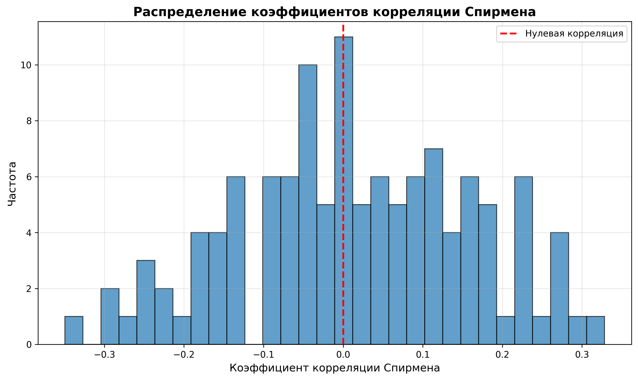
Рис. 1. Гистограмма распределения коэффициентов корреляции Спирмена

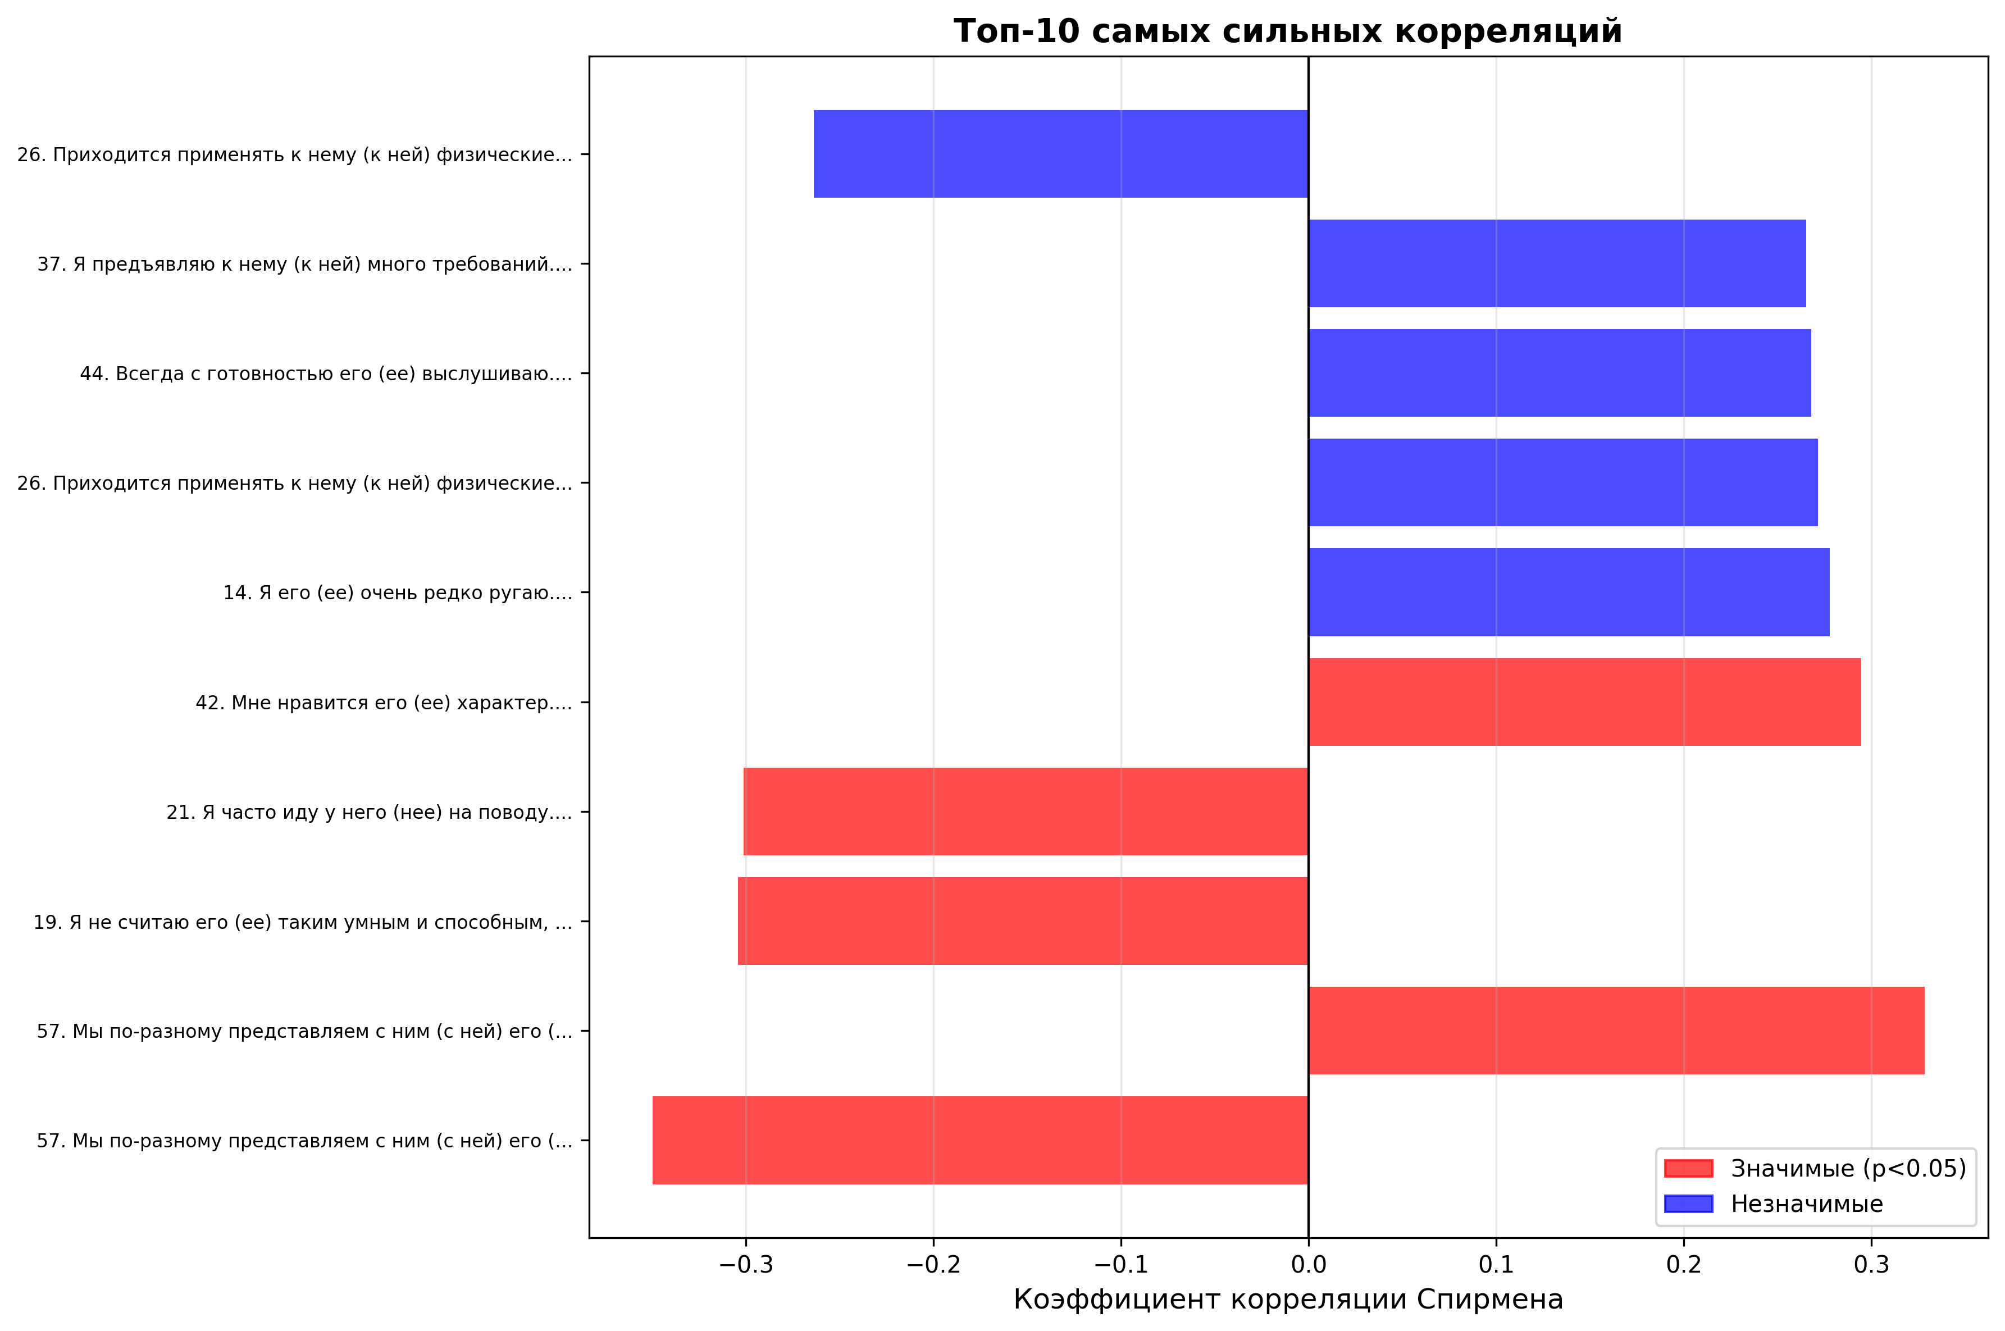
Рис. 2. Топ-10 самых сильных корреляций

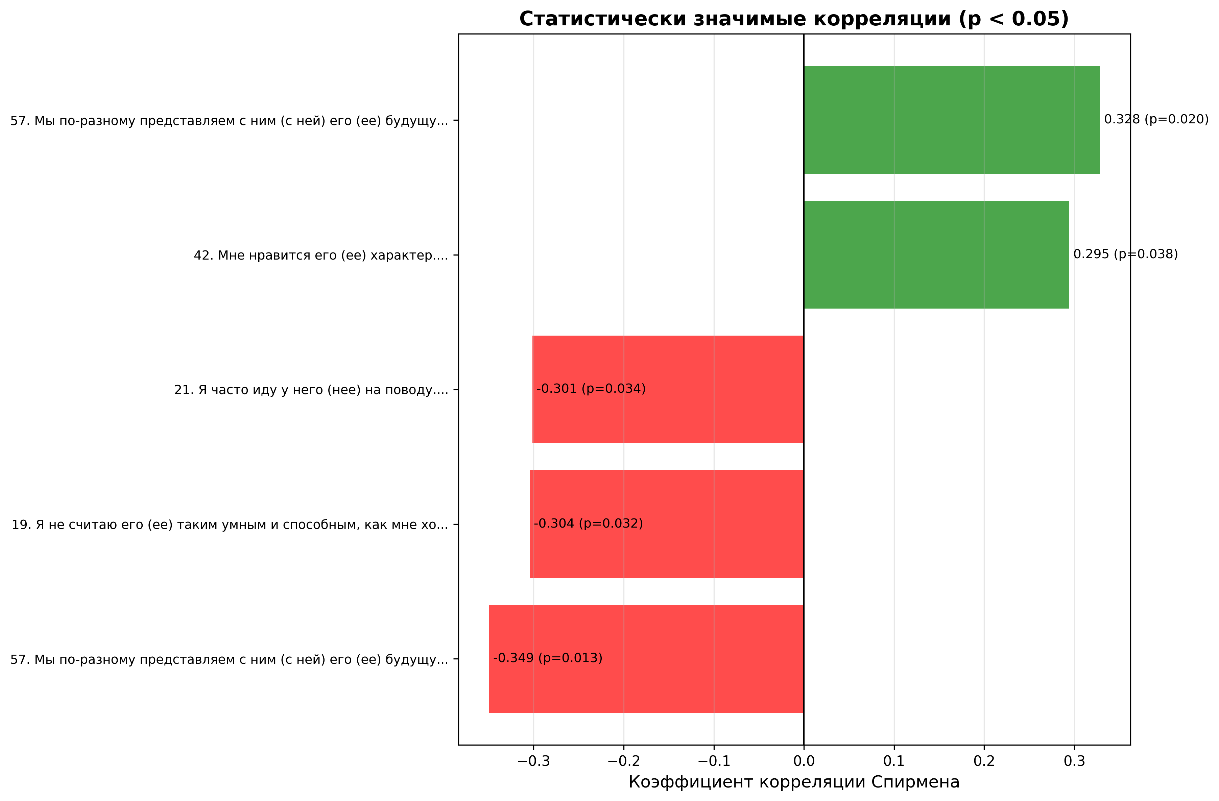
Рис. 3. Статистически значимые корреляции (p < 0.05)

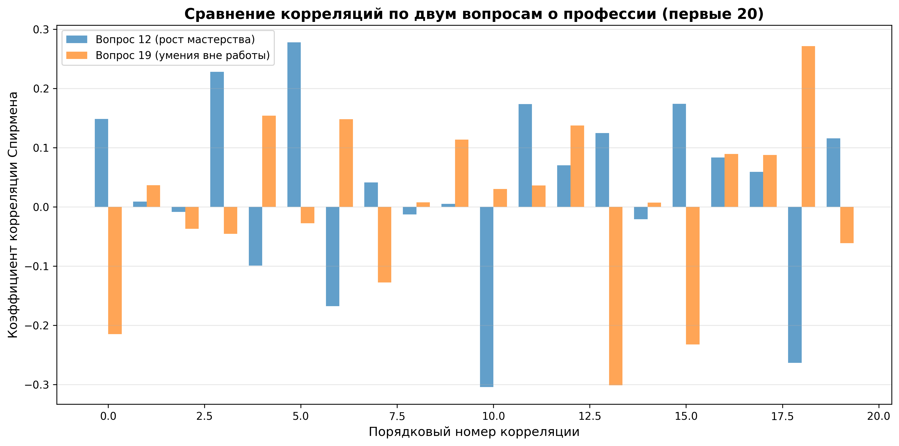
Рис. 4. Сравнение корреляций по двум вопросам о профессии

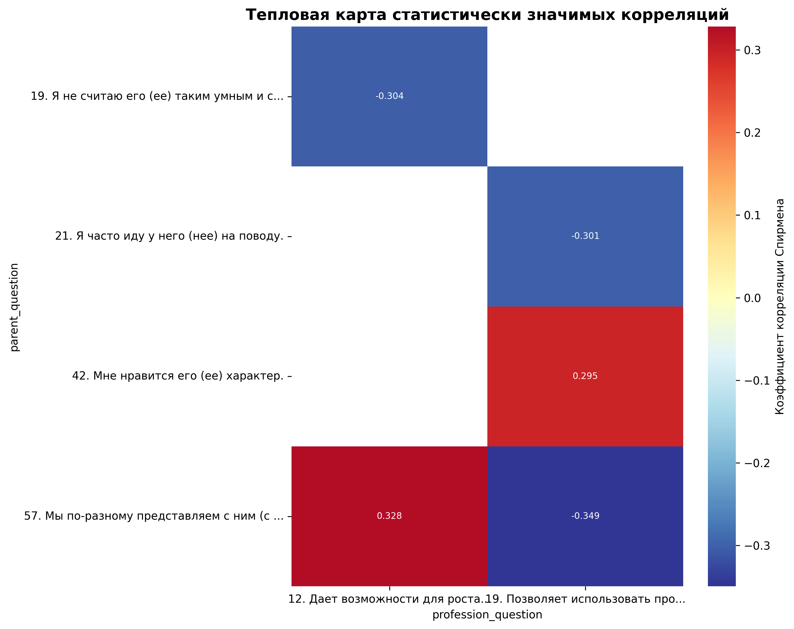
Рис. 5. Тепловая карта статистически значимых корреляций

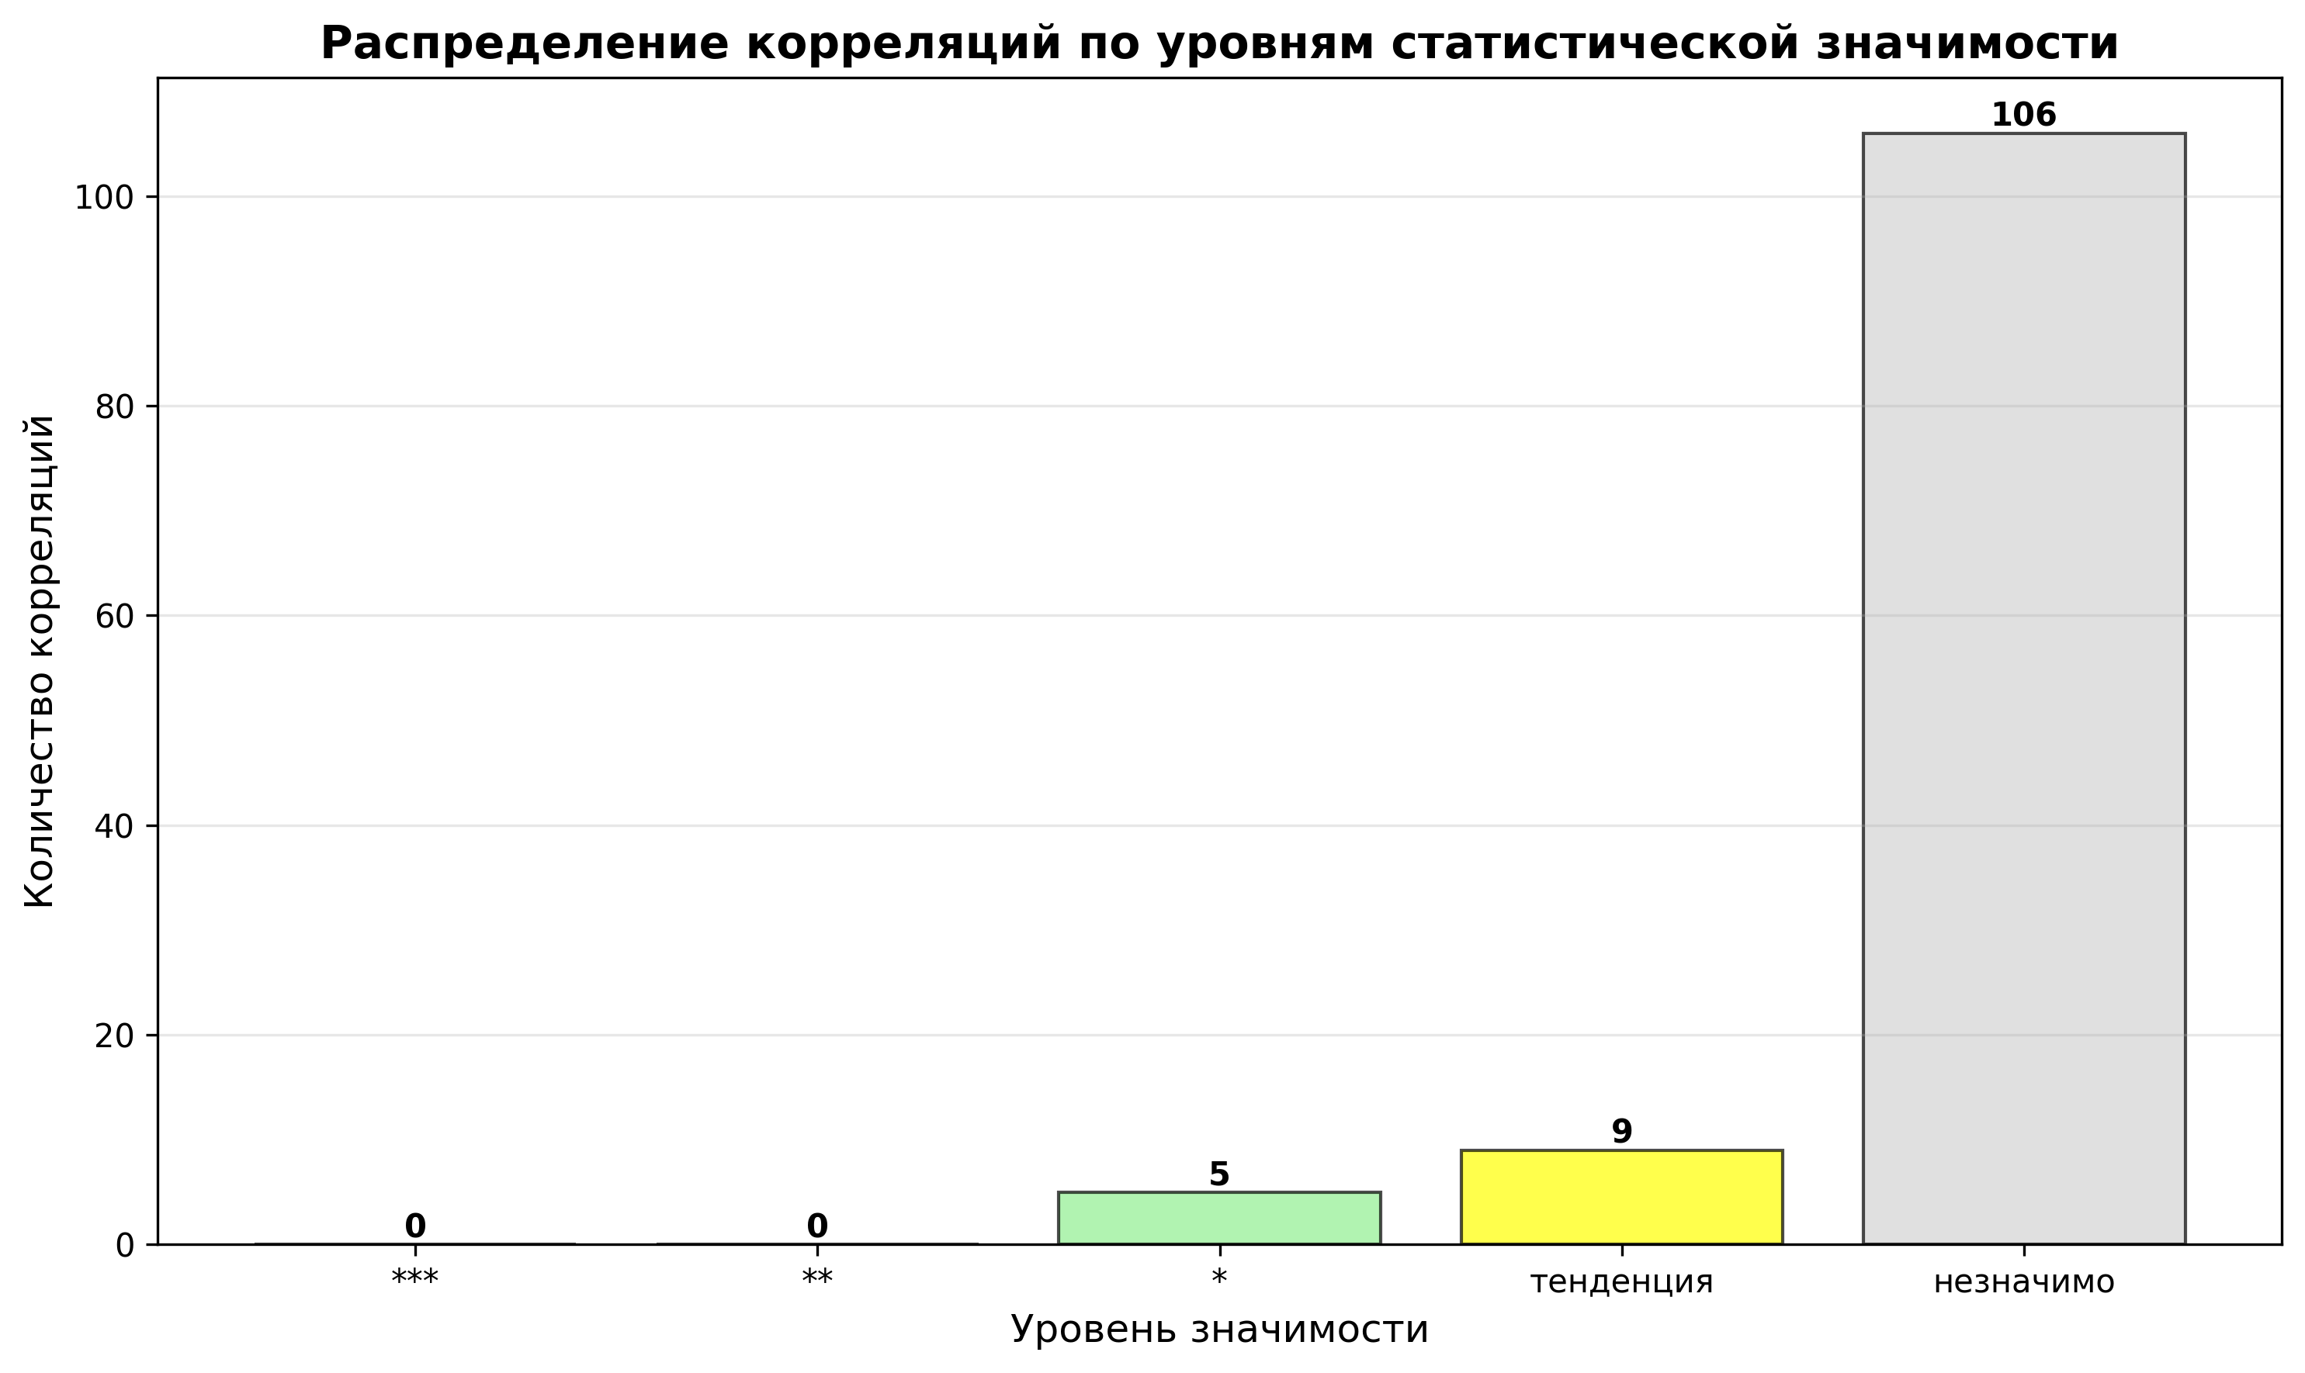
Рис. 6. Распределение корреляций по уровням статистической значимости

